**Smycze dla psów - jak wybrać odpowiednie?**

**Pragniesz spacerować ze swoim pupilem w bezpieczny sposób? <b>Smycze dla psów</b> są niezbędnym elementem, który Tobie da komfort, że Twojemu pupilowi nie stanie się nic złego a pies będzie czuł się komfortowo mimo ograniczonej swobody.**

**Smycze dla psów - klasyczne czy z szelkami?**

Wybierając smycz dla swojego psa warto kierować się przede wszystkim jego wielkością i preferencjami. Szelki to idealny wybór zarówno dla większych jak i mniejszych psów. Doskonale sprawdzą się w przypadku szczeniąt, które nie są jeszcze przyzwyczajone do chodzenia przy nodze swoich właścicieli i wymagają pomocy przy zachowaniu dyscypliny. **Smycze dla psów** z szelkami to także idealny wybór dla dużych psów, które wymagają dużej swobody ruchu.

**Smycze dla psów na taśmie - dlaczego warto je mieć?**

Wiele psów takich jak husky, samoyedy czy inne ruchliwe rasy, wymagają zapewnienia dużego pola manewru w czasie spaceru. Wówczas [smycze dla psów](https://animalia.pl/dla-psow/akcesoria/smycze-i-szelki/?&amp;amp;strona=4) na taśmie mogą okazać się najlepszym wyborem. Pies może swobodnie się poruszać, bez obawy, że pociągnie właściciela ze sobą.

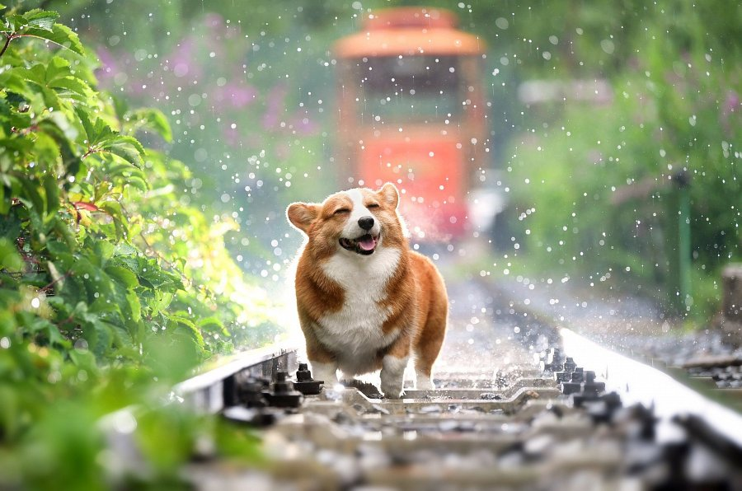

**Od czego powinien zależeć wybór smyczy?**

Pamiętaj, że wybierając smycz dla swojemu pupila powinieneś kierować się przede wszystkim jego wygodą. Jeśli widzisz, że *smycze dla psów* nie odpowiadają Twojemu zwierzakowi powinieneś je zmienić i szukać odpowiedniego modelu dla niego. O ile nauka chodzenia na smyczy może być uciążliwa dla Twojego psa, to powtarzające się problemy z wychodzeniem powinny zaalarmować Cię i zmotywować do zmiany akcesoriów dla Twojego zwierzaka.